Estructura sintética general del Currículum de Educación Primaria.
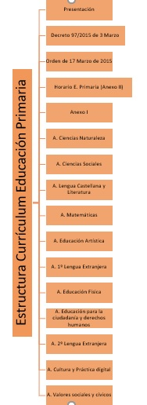
*Cada área está formada a su vez, por los siguientes subapartados:
- Aspectos generales del área
- Objetivos del área
- Mapa de desempeño
- Desarrollo curricular
- Contenidos

